# Viščiukų broilerių skerdenų pardavimo vidutinės didmeninės kainos Lietuvos įmonėse EUR/100 kg (be PVM) 2020 m. 12–15 sav.

2020 m. 12–15 sav. (2020 m. kovo 16–balandžio 12 d.)

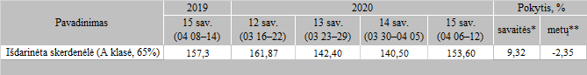

*lyginant 2020 m. 15 savaitę su 2020 m. 14 savaite  
**lyginant 2020 m. 15 savaitę su 2019 m. 15 savaite

Pastaba: vidutinės kainos skaičiuojamos svertiniu būdu

Šaltinis: ŽŪIKVC (LŽŪMPRIS)